Phần 2. HÓA HỌC VÔ CƠ
CHƯƠNG 4. CÁC NGUYÊN TỐ PHI KIM
1. Đồng nhất
a. Đồng nhất về tính chất: Các bạn mắc lỗi này khi mặc định rằng các chất cùng loại thì có tính chất hoàn toàn giống nhau mà bỏ qua sự khác biệt. Ví dụ:
Tác nhân | Chất có phản ứng | Chất không phản ứng
+ H₂SO₄, HNO₃ (đặc, nguội) | Mg, Zn, Cu | Al, Fe, Cr
+ H₂SO₄ (đặc, nóng) | FeO, Fe₂O₃, KBr | (Phản ứng oxi hóa-khử)
+ H₂SO₄ (đặc, nóng) | Fe₂O₃, CaF₂, NaCl, Na₂SO₃ | (Phản ứng trao đổi)
+ HCl, H₂SO₄ (loãng, nguội) | Fe, Zn, FeS, ZnS | Cu, Ag, CuS, PbS
+ H₂S | CuCl₂, Pb(NO₃)₂ | ZnCl₂, FeCl₂
+ NaOH loãng | Si, Na, Al₂O₃, CrO₃ | CO, Cr₂O₃
+ O₂ (khô, t⁰) | Fe → Fe₃O₄; Na → Na₂O₃; Sn→SnO₂ | Ag, Au
+ AgNO₃ | HCl, HBr, HI, Na₃PO₄ | HF (AgF tan)
+ H₂, CO | Fe_{x}O_{y}, CuO | MgO, Al₂O₃, Cr₂O₃
b. Đồng nhất về lượng chất: Khi bài toán cho lượng chất phản ứng khác nhau thì lấy số mol của thí nghiệm này để gán cho thí nghiệm khác.
2. pH – Môi trường
a. Quên các công thức liên hệ giữa pH với nồng độ H⁺ và OH⁻. Thực tế như sau:
Với dung dịch axit: Axit → [H⁺], pH= -lg[H⁺]
Với dung dịch bazơ: Bazơ → [OH⁻], 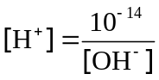 → pH= -lg[H⁺]
b. Nghĩ rằng khi có nồng độ mol/L thì axit mạnh sẽ có pH lớn hơn.
3. Tăng và giảm
Tăng = Được – Mất; Giảm = Mất – Được.
- Khối lượng bình tăng = Khối lượng các chất cho vào bình – Khối lượng các chất thoát ra khỏi bình (chất khí bay ra, nếu có).
- Khối lượng dung dịch tăng = Khối lượng các chất hấp thu vào dung dịch – Khối dung dịch mất đi (chất kết tủa hoặc chất khí bay ra, nếu có).
- Khối lượng dung dịch giảm = Khối dung dịch mất đi (chất kết tủa hoặc chất khí thoát ra) – Khối lượng các chất hấp thụ vào dung dịch.
4. Sản phẩm
a. Xác định thiếu sản phẩm trong hỗn hợp khí:
Dẫn khí O₂ dư đi qua cabon nóng đỏ thu được hỗn hợp chứa tối đa 3 khí là O₂, CO và CO₂. Nếu bạn nghĩ rằng O₂ dư chỉ tạo thành CO₂ thì mắc lỗi sai này.
b. Xác định thiếu sản phẩm phản ứng trong dung dịch:
Các kim loại khá mạnh như Mg, Al, Zn tác dụng với dung dịch HNO₃ thì ngoài sản phẩm khử là khí bay ra thì có thể tạo thành muối HN₄NO₃.
5. Đơn chất
Quên đặc điểm quan trọng trong các phản ứng đặc trưng khi cho đơn chất phi kim tác dụng với kim loại, nước, dung dịch kiềm,…
+ Halogen
F₂ oxi hóa nước, giải phóng oxi: 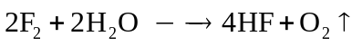
+ Oxi – Ozon – Lưu huỳnh
O₃ làm đen lá Ag hơ nóng: 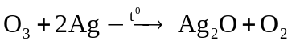
+ Nitơ – Photpho
N₂ tác dụng với Mg tạo muối nitrua: 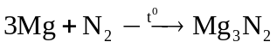
P tác dụng với Ca tạo muối photphua: 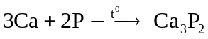
+ Cacbon – Silic
Cacbon nóng đỏ khử được hơi nước:
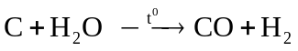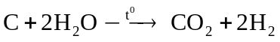
Si tác dụng với dung dịch kiềm:
B. PHÂN TÍCH
LỖI SAI 24: ĐỒNG NHẤT
Lỗi thế nào?
Lý thuyết:
a. Đồng nhất về tính chất: Các bạn mắc lỗi này khi mặc định rằng các chất cùng loại thì có tính chất hoàn toàn giống nhau mà bỏ qua sự khác biệt. Ví dụ:
Tác nhân | Chất có phản ứng | Chất không phản ứng
+ H₂SO₄, HNO₃ (đặc, nguội) | Mg, Zn, Cu | Al, Fe, Cr
+ H₂SO₄ (đặc, nóng) | FeO, Fe₂O₃, KBr | (Phản ứng oxi hóa-khử)
+ H₂SO₄ (đặc, nóng) | Fe₂O₃, CaF₂, NaCl, Na₂SO₃ | (Phản ứng trao đổi)
+ HCl, H₂SO₄ (loãng, nguội) | Fe, Zn, FeS, ZnS | Cu, Ag, CuS, PbS
+ H₂S | CuCl₂, Pb(NO₃)₂ | ZnCl₂, FeCl₂
+ NaOH loãng | Si, Na, Al₂O₃, CrO₃ | CO, Cr₂O₃
+ O₂ (khô, t⁰) | Fe → Fe₃O₄; Na → Na₂O₃; Sn→SnO₂ | Ag, Au
+ AgNO₃ | HCl, HBr, HI, Na₃PO₄ | HF (AgF tan)
+ H₂, CO | Fe_{x}O_{y}, CuO | MgO, Al₂O₃, Cr₂O₃
b. Đồng nhất về lượng chất: Khi bài toán cho lượng chất phản ứng khác nhau thì lấy số mol của thí nghiệm này để gán cho thí nghiệm khác.
Ví dụ : Cho dung dịch AgNO₃ lần lượt vào các dung dịch: HCl, HF, Na₃PO₄, Fe(NO₃)₂, FeCl₂. Sau khi các phản ứng hoàn toàn, số trường hợp có tạo thành kết tủa là:
A. 5 B. 2 C. 3 D. 4
Hướng dẫn giải
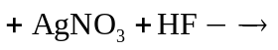 Không phản ứng (AgF là muối tan)
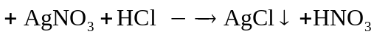
→ Đáp án D
Lỗi sai
- Cho rằng AgCl kết tủa thì AgF cũng kết tủa vì đều là muối halogenua
→ Có 5 trường hợp tạo kết tủa → Chọn A
- Tư duy theo hướng phản ứng trao đổi nên cho rằng AgNO₃ không tác dụng với Fe(NO₃)₂ vì đều là muối nitrat (tan) → Có 3 trường hợp tạo kết tủa → Chọn C
- Không nhớ tính tan của Ag₃PO₄ và cho rằng AgNO₃ không phản ứng với Fe(NO₃)₂
→ Có 2 trường hợp tạo kết tủa → Chọn B
Thử thách bạn
Câu 1: Khi đốt nóng các bình kín chủa chất rắn và chất khí tương ứng dưới đây, trường hợp nào không xảy ra sự oxi hóa kim loại?
A. Ag va O₃ B. Mg và N₂ C. Al và Cl₂ D. Au và O₂
Câu 2: Cho hơi nước đi qua cacbon nóng đỏ, khi có 10,8 gam cacbon phản ứng thì thu được hỗn hợp khí X gồm CO, CO₂ và H₂. Lấy 2,24 lít X (đktc) sục vào nước vôi trong dư, tạo thành 1,0 gam kết tủa. Cho 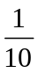 hỗn hợp đi qua ống sứ đựng CuO (dư) tới phản ứng hoàn toàn thì có tối đa bao nhiêu gam CuO đã phản ứng?
A. 7,2 gam B. 14,4 gam C. 5,6 gam D. 8,8 gam
LỖI SAI 25: pH VÀ MÔI TRƯỜNG
Lỗi thế nào?
a. Quên các công thức liên hệ giữa pH với nồng độ H⁺ và OH⁻. Thực tế như sau:
Với dung dịch axit: Axit → [H⁺], pH= -lg[H⁺]
Với dung dịch bazơ: Bazơ → [OH⁻], → pH= -lg[H⁺]
b. Nghĩ rằng khi có nồng độ mol/L thì axit mạnh sẽ có pH lớn hơn.

Ví dụ 1: Trộn 100 mL dung dịch HCl 0,1M với 100 mL dung dịch NaOH 0,3M thu được dung dịch Y. Giá trị pH của Y là
A. 1 B. 2 C. 12 D. 13
Hướng dẫn giải
. Phản ứng trung hòa:
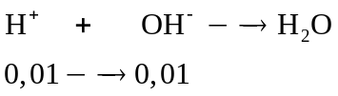
→ 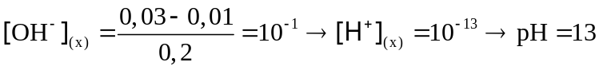 → Đáp án D
Lỗi sai
- Khi tính được 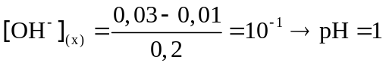 → Chọn A
- Tính được → Chọn B
- Tính nhầm thể tích: 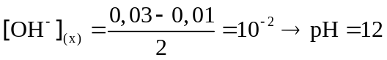→ Chọn C

Thử thách bạn
Câu 3: Trộn V₁ lít dung dịch X (gồm H₂SO₄ 0,05M và HCl 0,1M) với V₂ lít dung dịch Y (gồm NaOH 0,2M và Ba(OH)₂ 0,1M), thu được dung dịch có pH=13. Mối liên hệ giữa V₁ và V₂ là
A. V₁ = 2V₂ B. 2V₁ = V₂ C. V₁ = V₂ D. V₁ = 5V₂
Câu 4: Dung dịch HCl và dung dịch HF có cùng nồng độ C mol/L, pH của hai dung dịch trườn ứng là x và y. Quan hệ giữa x và y là (giả thiết, cứ 10 phân tử HF thì có 1 phân tử điện li)
A. y=x-1 B. y=x C. Y=10x D. Y=x+1
LỖI SAI 26: TĂNG VÀ GIẢM
Lỗi thế nào?
Lỗi sai thường gặp phải khi bài toán có các cụm từ “tăng lên” hoặc “giảm đi” nhưng các bạn không chuyển được thành phương trình đại số tương ứng.
Tăng = Được – Mất; Giảm = Mất – Được.
- Khối lượng bình tăng = Khối lượng các chất cho vào bình – Khối lượng các chất thoát ra khỏi bình (chất khí bay ra, nếu có).
- Khối lượng dung dịch tăng = Khối lượng các chất hấp thu vào dung dịch – Khối dung dịch mất đi (chất kết tủa hoặc chất khí bay ra, nếu có).
- Khối lượng dung dịch giảm = Khối dung dịch mất đi (chất kết tủa hoặc chất khí thoát ra) – Khối lượng các chất hấp thụ vào dung dịch

Ví dụ 1: Hấp thụ hoàn toàn V ml, khí CO₂ (đktc) vào dung dịch Ba(OH)₂ dư, sau phản ứng thu được m gam kết tủa, đồng thời khối lượng phần dung dịch giảm đi 6,12 gam. Giá trị của V là
A. 3136 B. 672 C. 896 D. 1120
Hướng dẫn giải
Hấp thụ hí CO₂ vào bình đựng dung dịch Ba(OH)₂ dư:
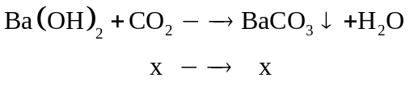
Khối lượng dung dịch nhận thêm = 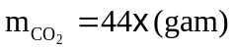
Khối lượng dung dịch mất đi = 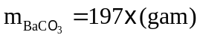
Giảm = Mất – Được →
V=0,04.22,4=0,896 (L)=896 (mL) → Đáp án C
Lỗi sai
- Coi khối lượng phần dung dịch giảm bằng khối lượng kết tủa:
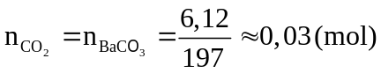 → V=0,03.22,4=0,672 (L)=672 (mL)
→ Chọn B
- Coi khối lượng phần ding dịch giảm di khối lượng khí CO₂:
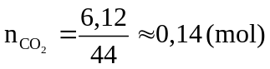 → V=0,14.22,4=3,136 (L)=3136 (mL) → Chọn A.

Thử thách bạn
Câu 5: Hỗn hợp khí X hồm hyđro và hiđro sunfua có tỉ khối so với H₂ bằng 5. Đốt cháy hoàn toàn V lít X (đktc) bằng khí oxi rồi dẫn toàn bộ sản phẩm cháy vào bình đựng dung dịch Ba(OH)₂ dư, thấy khối lượng bình tăng 2,72 gam. Giá trị của V là
A. 1,792 B. 1,120 C. 2,016 D. 3,808
Câu 6: Hỗn hợp khí X gồm hyđro và cacbon monoxit có tỉ khối so với H₂ bằng 3,6. Đốt cháy hoàn toàn V lít X (đktc) bằng khí oxi rồi dẫn toàn bộ sản phẩm cháy vào dung dịch NaOH dư, thấy khối lượng dung dịch tăng 2,32 gam. Giá trị của V là
A. 5,936 B. 2,240 C. 5,600 D. 2,464
LỖI SAI 27: SẢN PHẨM
Lỗi thế nào?
a. Xác định thiếu sản phẩm trong hỗn hợp khí:
Dẫn khí O₂ dư đi qua cabon nóng đỏ thu được hỗn hợp chứa tối đa 3 khí là O₂, CO và CO₂. Nếu bạn nghĩ rằng O₂ dư chỉ tạo thành CO₂ thì mắc lỗi sai này.
b. Xác định thiếu sản phẩm phản ứng trong dung dịch:
Các kim loại khá mạnh như Mg, Al, Zn tác dụng với dung dịch HNO₃ thì ngoài sản phẩm khử là khí bay ra thì có thể tạo thành muối HN₄NO₃.
Ví dụ : Dẫn khí O₂ đi qua cacbon nóng đỏ, thu được hỗn hợp khí X có tỉ khối so với H₂ bằng 18. Lấy 2,24 lít X (đktc) sục vào nước vôi trong (dư) thu được 4 gam kết tủa. Phần trăm thể tích khí CO trong X là
A. 10% B. 20% C. 30% D. 40%
Hướng dẫn giải
Dẫn khí O₂ đi qua cacbon nóng đỏ xảy ra các phản ứng:
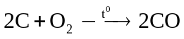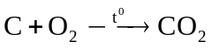
Gọi số mol các khí trong X: O₂ =x; CO=y; CO2=z
Dẫn X qua nước vôi trong dư, chỉ có CO₂ bị hấp thụ:
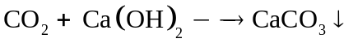
0,04 0,04 → x=0,04 (mol)
Mặt khác: 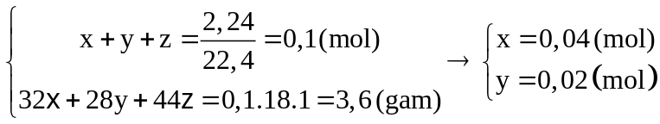
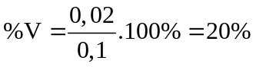 → Đáp án B
Lỗi sai
- Xét khí thiếu O₂ dư hoặc quan tâm đến O₂ dư nhưng lại quên CO tạo thành trong phản ứng cháy: Bài toán vô nghiệm.
- Tính nhầm: 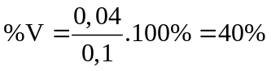→ Chọn D.

Thử thách bạn

Câu 7: Dẫn 14,4 gam khí O₂ đi qua cacbon nóng đỏ, thu được hỗn hợp khí X có tỉ khối so với H₂ bằng 18. Lấy 2,24 lít X (đktc) sục vào nước vôi trong (dư) thu được 4 gam kết tủa. Khối lượng cacbon đã bị đốt cháy là
A. 0,72 gam B. 3,60 gam C. 2,40 gam D. 1,80 gam
Câu 8: Hòa tan hết m gam Al vào dung dịch chứa 36,33 gam HNO₃, thu được 0,07 mol hỗn hợp khí X (gồm NO và NO₂) và dung dịch Y (chứa 8m gam muối). Tỉ khối của X so với H2 bằng 18. Nếu cho dung dịch NaOH dư vào Y thì có a gam NaOH tham gia phản ứng. Giá trị của a là
A. 21,3 B. 24,2 C. 18,9 D. 24,0
LỖI SAI 28: ĐƠN CHẤT
Lỗi thế nào?
Quên đặc điểm quan trọng trong các phản ứng đặc trưng khi cho đơn chất phi kim tác dụng với kim loại, nước, dung dịch kiềm,…
+ Halogen
F₂ oxi hóa nước, giải phóng oxi:
Cl₂ oxi hóa Fe tạo muối Fe(III) và tự oxi hóa, khử trong môi trường NaOH tạo thành nước Gia-ven:
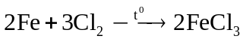
Cl₂ và Br₂ “đẩy” được halogen đứng sau ra khỏi dung dịch muối:
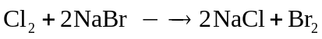
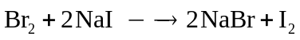
+ Oxi – Ozon – Lưu huỳnh
O₂ oxi hóa Fe tạo thành oxit sắt từ: 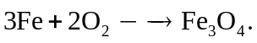
O₃ làm đen lá bạc hơ nóng:
Lưu huỳnh tác dụng với muối Fe(II), tác dụng với Hg ở điều kiện thường:
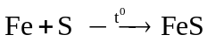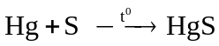
+ Nitơ – Photpho
N₂ tác dụng với Mg tạo muối nitrua:
P tác dụng với Ca tạo muối photphua:
+ Cacbon – Silic
Cacbon nóng đỏ khử được hơi nước:
Cacbon nóng đỏ khử được cacbon đioxit thành CO: 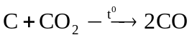
Si tác dụng với dung dịch kiềm:

Ví dụ : Tiến hành các thí nghiệm khi sục chất khí sau vào dung dịch tương ứng ở điều kiện thường:
(a) SO₂ vào H₂S; (b) F₂ vào NaF; (c) O₂ (dư) vào H₂S;
(d) Cl₂ vào NaBr dư; (e) SO₂ vào KMnO₄; (g) CO₂ vào Na₂SiO₃.
Số thí nghiệm có sinh ra đơn chất là
A. 5 B. 4 C. 3 D. 2
Hướng dẫn giải
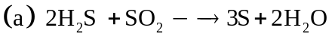 (*)
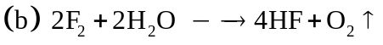 (*)
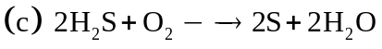 (*)
O₂ tác dụng với H₂S ở trong dung dịch thì chỉ tạo ra lưu huỳnh.
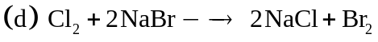 (*)
→ Đáp án B
Lỗi sai
- Cho rằng (b) không xảy ra phản ứng vì F₂ không đẩy được chính nó
→ Chọn C.
- Gán ngay O₂ dư tác dụng với H₂S ở (c) tạo ra SO₂ và phản ứng (b) không xảy ra
→ Chọn D.

Thử thách bạn
Câu 9: Ở điều kiện thường, tiến hành thí nghiệm cho chất rắn vào dung dịch tương ứng sau đây:
(a) Si vào NaOH loãng; (b) Cu vào HNO₃ đặc; (c) CuS vào H₂SO₄ loãng;
(d) NaHCO₃ vào HCl loãng; (e) KMnO₄ vào HCl đặc; (g) Na₂SO₃ vào H₂SO₄ đặc.
Số thí nghiệm tạo thành chất khí là
A. 5 B. 4 C. 3 D. 6
Câu 10: Tiến hành thí nghiệm nung nóng các hỗn hợp gồm hai chất rắn sau trong bình kín, không có không khí:
(a) Silic và magie; (b) Nhôm và iot; (c) Bột sắt và bột lưu huỳnh;
(d) Canxi và photpho; (e) Than cốc và kẽm oxit; (g) Magie và silic đioxit.
Số thí nghiệm có xảy ra phản ứng là

A. 5 B. 4 C. 3 D. 6
Hướng dẫn giải
Câu 1: Đáp án C
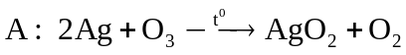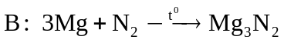
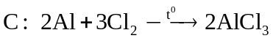 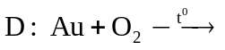 Không tác dụng.
Lỗi sai
- Đồng nhất sự oxi hóa kim loại với phản ứng của kim loại với oxi
→ Chọn A hoặc D.
- Cho rằng N₂ là khí trơ, không tác dụng với tất vả kim loại → Chọn B.
Câu 2: Đáp án B
+ Hơi nước tác dụng với cacbon nóng đỏ:
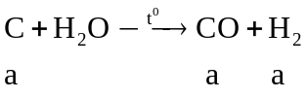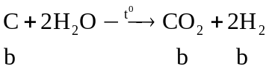
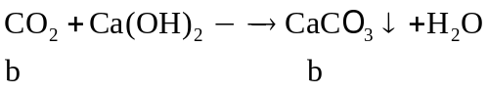
+ Xét 2,24 lít X: 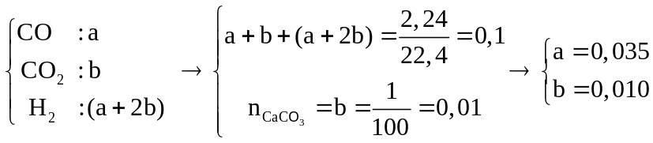
Như vậy, 2,24 lít X (đktc) ứng với 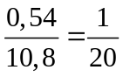 hỗn hợp X.
+ Sơ đồ phản ứng với hỗn hợp X (tương tứng với 4,48 lít X ở đktc):
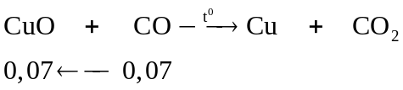
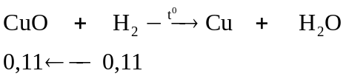
Lỗi sai
- Sử dụng số mol tìm được ở 2,24 lít X để áp dụng cho hỗn hợp X → Chọn A.
- Cho rằng chỉ có H2 tham gia khử CuO: a=0,11.80=8,8 gam → Chọn D.
- Cho rằng chỉ có CO tham gia khử CuO: a=0,07.80=5,7 gam → Chọn C.
Câu 3: Đáp án C
pH=13 (môi trường bazơ) → 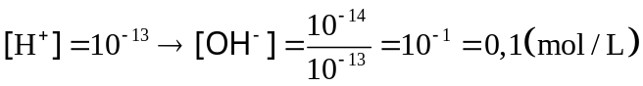
Phương trình hóa học (H⁺ phản ứng hết):
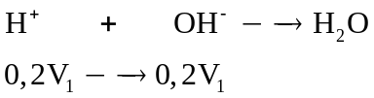
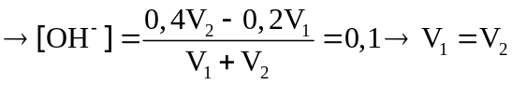
Lỗi sai
- Viết các phương trình phân tử, không giải theo phương trình ion rút gọn.
- Tính ngược: 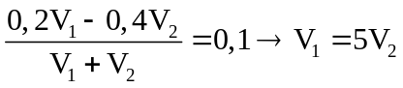 → Chọn D.
Câu 4: Đáp án D
HCl là một axit mạnh, điện li hoàn toàn:
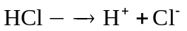
Nồng độ: C C
pH=-lg[H⁺]=-lgC=x.
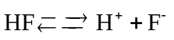
Ban đầu: C
Điện li: 0,1C → 0,1C
→ pH=-lg[H⁺]=-lg(0,1C)=1-logC=1+x → y=1+x
Lỗi sai
- Coi HCl và HF đều là các axit mạnh giống nhau nên pH bằng nhau → Chọn B.
- Cho rằng 10 phân tử HF mới có 1 phân tử điện li thì pH giảm 10 lần
→ Chọn C
- Suy luận rằng HF có nồng độ H⁺ nhỏ hơn thì pH bé hơn → Chọn A.
Câu 5: Đáp án A
Xác định số mol ban đầu mỗi khí theo phương pháp đường chéo:
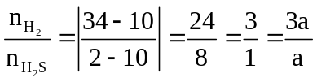
Các phản ứng đốt cháy:
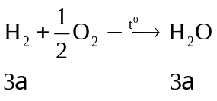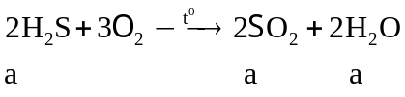
Dẫn sản phẩm cháy gồm H₂O (4a mol) và SO₂ (a mol) vào dung dịch Ba(OH)₂ dư thì cả hai chất đều bị hấp thụ:
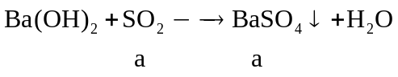
Khối lượng bình tăng lên = Tổng khối lượng H₂O và SO₂ đã bị hấp thụ:
V=0,08.22,4=1,792 (L)
Lỗi sai
- Coi khối lượng bình tăng bằng khối lượng kết tủa:
→ Chọn B.
- Coi khối lượng bình tăng bằng khối lượng khí SO₂:
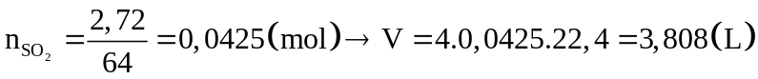 → Chọn C.
Câu 6: Đáp án B
Xác định số mol ban đầu mỗi khí theo phương pháp đường chéo:
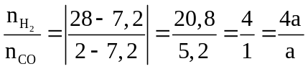
Các phản ứng đốt cháy:
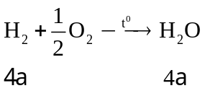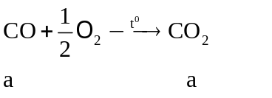
Dẫn sản phẩm cháy gồm H₂O (4a mol) và CO₂ (a mol) vào dung dịch NaOH dư thì cả hai chất đều bị hấp thụ:
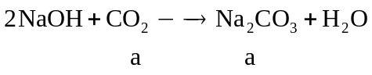
Khối lượng bình tăng lên = Tổng khối lượng H₂O và SO₂ đã bị hấp thụ:
V=5.0,02.22,4=2,24 (L)
Lỗi sai
- Coi khối lượng bình tăng bằng khối lượng Na₂SO₄ trong dung dịch:
→ Chọn B.
- Coi khối lượng bình tăng bằng khối lượng khí CO₂:
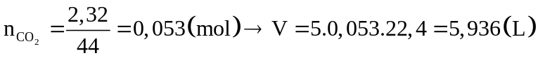 → Chọn A.
Câu 7: Đáp án C
→ X {O₂=x; CO=y; CO₂=z.
Dẫn X qua nước vô trong dư, chỉ có CO₂ bị hấp thụ:
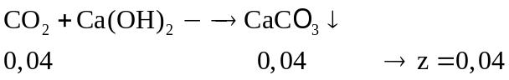
Mặt khác: 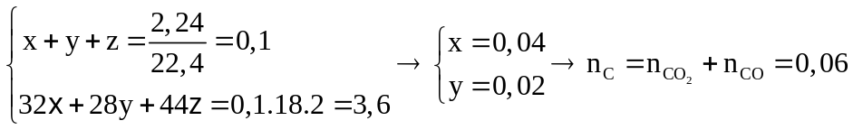
Bảo toàn nguyên tố O: 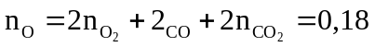
Khối lượng cacbon bị đốt cháy 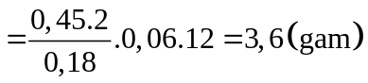
Lỗi sai
- Xét thiếu khí O₂ dư hoặc quan tâm đến O₂ dư nhưng lại quên CO tạo thành trong phản ứng cháy: Bài toán vô nghiệm.
- Tính ngay khối lượng cacbon =0,06.12=0,72 (gam): Chọn A.
- Quên qui đổi về mol số nguyên tố oxi: 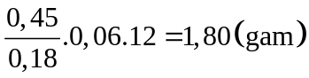 : Chọn D.
- Chỉ tính lượng cacbon chuyển thành CO₂: 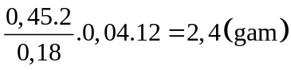: Chọn C.
Câu 8: Đáp án B
Tính số mol mỗi khí: 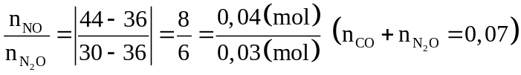
Sơ đồ phản ứng 1:
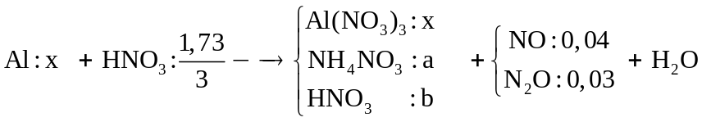 (1)
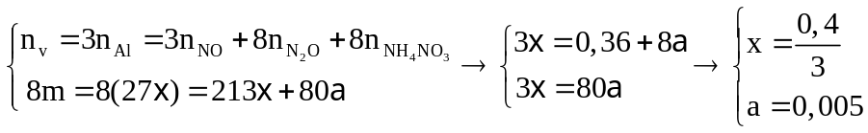
Sơ đồ phản ứng 2 (Y tác dụng với dung dịch NaOH dư):
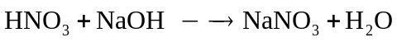 (2)
(3)
(4)
Bảo toàn nguyên tố nitơ: 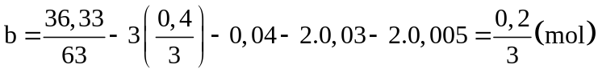
Số mol NaOH phản ứng 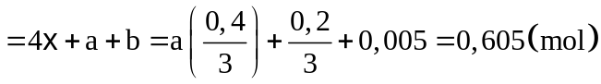
→ a=0,605.40=24.2 (gam)
Lỗi sai
- Quên amoni nitrat: 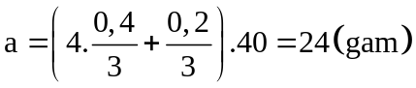 → Chọn D.
- Quên Al(OH)₃ tan trong NaOH dư: 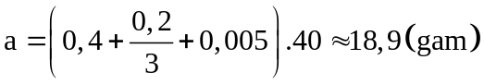
→ Chọn C.
- Bỏ qua phương trình (2) và (4): 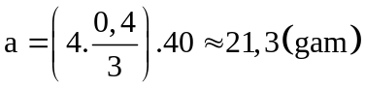 → Chọn A.
Câu 9: Đáp án A
(a) (*)
(b) (*)
(c) 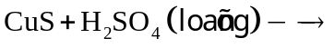 Không phản ứng.
(d) (*)
(e) (*)
(g) (*)
Lỗi sai
- Cho rằng ở (b) thì Cu không tác dụng với axit nitrit đặc, nguội: Chọn D.
- Nghĩ là H₂S là axit yếu nên ở (c) bị H₂SO₄ đẩy ra khỏi muối CuS.
Câu 10: Đáp án C
(a)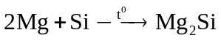 (b) 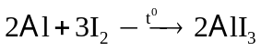
(c) 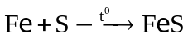 (d) 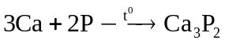
(e) 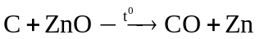 (g) 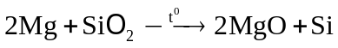
Lỗi sai
- Cho rằng ở (e) thì than cốc không khử được ZnO → Chọn A.
- Quên phản ứng (e) và (g) → Chọn B.
- Quên các phản ứng (b), (e) và (g) → Chọn C.

